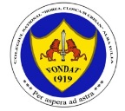
COLEGIUL NAŢIONAL “HOREA, CLOŞCA ŞI CRIŞAN”
510214, B-DUL 1 DECEMBRIE 1918, NR 11, ALBA IULIA, ALBA
TEL 0258/ 835164, TEL/FAX 0258/835165
www.hcc.ro
https://www.facebook.com/cnhccab
colegiulhcc@yahoo.ro

Site oficial: www.hcc.ro.
Pagina de Facebook: https://www.facebook.com/cnhccab
Blogul EPAS-HCC: https://lewebpedagogique.com/epashcc/

FIȘA DE PREZENTARE A ACTIVITĂȚII REALIZATE DE MEMBRII ECHIPEI DE AMBASADORI SENIORI ȘI JUNIORI DIN CADRUL PROGRAMULUI "ȘCOLI-AMBASADOR ALE PARLAMENTULUI EUROPEAN ÎN ROMÂNIA"
AN ȘCOLAR 2018-2019

TITLUL ACTIVITĂȚII : DEZBATERE PE TEMA DEMOCRAȚIEI ȘI A UNIUNII EUROPENE

TIPUL ACTIVITĂȚII (PROIECT CULTURAL, CONCURS, PROIECT SOCIAL, EXPOZIȚIE ETC): ÎNTÂLNIRE CU MEMBRII PROIECTULUI INTERNATIONAL ERASMUS+ YOUTH ARE THE FUTURE

AMBASADORII SENIORI ȘI JUNIORI PARTICIPĂ LA ACTIVITATE ÎN CALITATE DE : INIȚIATORI/PARTENERI/COLABORATORI: prof. Cetean Daniela (coordonator acțiune), dir.prof.Valeriu Cerbu și prof.Georgeta Bădău (invitați)
PARTICIPANȚI LA ACȚIUNE (CADRE DIDACTICE, ELEVI, PĂRINȚI, REPREZENTANȚI AI COMUNITĂȚII Ș.A.): membrii ai echipei proiectului internațional Erasmus+ YOUth are the future (studenți, cadre didactice)

OBIECTIVELE ACTIVITĂȚII:, schimb de idei între tinerii europeni și tinerii români pe tema Uniunii Europene, a democrației, a drepturilor și responsabilităților tinerilor în societățile civile, cunoașterea reciprocă, îmbunătățirea participării tinerilor în proiectele ERASMUS și încurajarea lor să se implice, aprofundarea conceptelor de democrație, unitate, diversitate, toleranță, egalitate de șanse.
LOCUL ȘI PERIOADA DE DESFĂȘURARE A ACTIVITĂȚII: 19 februarie 2019, orele 11-13, Centrul de Documentare și Informare și Punctul de informare EPAS-HCC (sala 7) de la Colegiul Național ”Horea, Cloșca și Crișan” din Alba Iulia.
DESCRIEREA PE SCURT A PROIECTULUI/ACTIVITĂȚII: Proiectul ERASMUS+ YOUth are the future urmărește să îmbunătățească participarea tinerilor la luarea deciziilor într-o societate democratică. De aceea am considerat că are obiective asemănătoare cu cele ale programului EPAS în care este implicată școala noastră și că o astfel de întâlnire este benefică pentru ambele părți. Membrii EPAS-HCC au prezentat proiectul nostru, iar organizația Richter din Olanda care a inițiat proiectul european a interacționat foarte bine cu ambasadorii juniori ai| școlii noastre. S-a discutat despre aspecte specifice ale școlii noastre, despre modul în care se implică tinerii, despre proiectele derulate în școală, despre cum s-ar putea îmbunătăți implicarea tinerilor în societate astfel încât vocea lor să fie auzită și să conteze. S-au văzut unele diferențe de abordare, dar discuția a fost foarte binevenită pentru ambele proiecte.
REZULTATE CALITATIVE ȘI CANTITATIVE AȘTEPTATE: diversificarea activităților privind implicarea tinerilor în societate, o mai bună valorizare și mediatizare a abilităților civice ale tinerilor
MODALITĂȚI DE MONITORIZARE ȘI EVALUARE A ACTIVITĂȚII: MODALITĂȚI DE PROMOVARE/MEDIATIZARE/DISEMINARE PREVĂZUTE PENTRU ACTIVITATE: articol publicat pe blogul EPAS-HCC, afișarea programului activității (v.documentul anexat) în locuri vizibile, întâlniri directe cu elevi și cadre didactice.

ANEXA
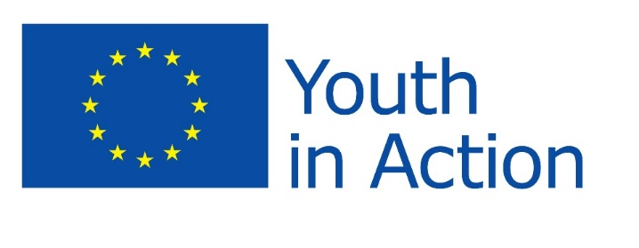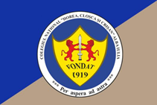
PROJECT ERASMUS
YOUth are the future!
IMPROVING PARTICIPATIONS OF YOUNG PEOPLE IN THE CONTEXT OF THE ERASMUS+PROGRAM
ORGANISED BY RICHTER IN ROMANIA AND LITHUANIA IN 2019
DEZBATERE PE TEMA DEMOCRAȚIEI CU GRUPUL EPAS ,
DATA- 19 FEBRUARIE 2019
ORA- 11.00, SALA 7
COLEGIUL NAȚIONAL
”HOREA, CLOȘCA ȘI CRIȘAN”
ALBA IULIA
COORD. AMBASADOR SENIOR CETEAN DANIELA

